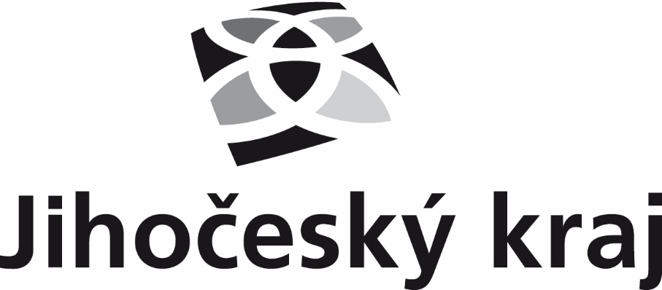

Projekt

„Rekonstrukce povrchu víceúčelového hřiště“

je podpořen dotací z Programu obnovy venkova Jihočeského kraje v roce 2022 ve výši 152.000,- Kč

